

|  |
| --- |
|  |

**Procesverbal i konsultimit publik PËR Projekt-Planin Komunal per ENERGJI DHE KLIMË 2023-2031**

**INFORMATË RRETH NJOFTIMIT**

Komuna e Rahovecit, respektivisht grupi punues për përgatitjen e Draft-Planin Komunal për Energji dhe Klimë, duke u bazuar në Ligjin numër 03/L-040, për Vetëqeverisje Lokale, Statutin e Komunës së Rahovecit Nr.1005, i datës 29.3.2017 dhe  Nenit 6, të  Udhëzimit Administrativ (MAPL) Nr.06/2018, për Standardet Minimale të Konsultimit Publik në Komuna, bën njoftimin për:

**KONSULTIM PUBLIK**

**Draft- planin për energji dhe klime**

**Me 7.9.2023**, është publikuar njoftimi për mbajtjen e Konsultimit për **Draft- planin për energji dhe Klimë**. Njoftimi është publikuar në webfaqen zyrtare të Komunës, facebookun e komunës dhe Platformën e Konsultimeve Publike, përmes rrjetit social viber janë njoftuar qytetarët.Publikimi në webfaqe: <https://kk.rks-gov.net/rahovec/wp-content/uploads/sites/23/2023/09/Njoftim-per-konsultim-publik-Draft-plani-per-energji-dhe-klime.pdf>

Publikimi facebook: <https://m.facebook.com/story.php?story_fbid=pfbid02PE7ue2Ui1cVu5fxQM53fbisPTbFRNJDm3VHECtqFnVruwPZR1wqNL7ocFKa9sbgjl&id=100067252380999&mibextid=Nif5oz>

1. Publikimi në Platformën e Konsultimeve Publike: <http://konsultimet.rks-gov.net/viewConsult.php?ConsultationID=42057>
2. **Me 18.9.2023**, në facebukun e komunës, është publikuar rikujtimi i njoftimit për mbajtjen e konsultimit publik. <https://m.facebook.com/story.php?story_fbid=pfbid0Dw4Rat1K1ka6HuMPNS6gFvc8qLSrP7d3zrMy6xc8MpSu3vhmhR8DcJp94U2vPUEBl&id=100067252380999&mibextid=Nif5oz>

**KONSULTIMI PUBLIK**

Më datë**: 18.9.2023** mbahet konsultimi publik në sallën e Kuvendit Komunal. Të pranishëm kanë qenë zyrtarë komunal, kryetarët e këshillave të fshatrave, dëshmi janë listat e nënshkrimeve.

Lajmin për mbajtjen e konsultimin mund të gjeni të publikuar në vegëzën: <https://kk.rks-gov.net/rahovec/news/u-mbajt-konsultimi-publik-per-draft-planin-per-energji-dhe-klime/>

Konsultimi publik filloi në orën 14:28.

Konsultimin e shpalli të hapur **Përparim Krasniqi-Drejtor i Drejtorisë së Shërbimeve Publike**, njëherit menaxher i projektit.

**Admirim Kuliqi-nga Shoqata për Efikasitet të Energjisë së Ripërtritshme (SHEER)**, ka bërë prezantimin e planit. Fillimisht ka falënderuar drejtorin dhe grupin punues për bashkëpunimin e mirëfilltë.

Plani është 100% i analizuar në bazë të dhënave që i kemi pranuar në të gjitha sektorët.

**Objektivat dhe qëllimi i Planit Komunal për Energji dhe Klimë**

Objektivi kryesor i Planit Komunal për Energji dhe Klimë është të rrisë dhe rendit përpjekjet dhe burimet për të parandaluar/eliminuar në mënyrë progresive dhe sistematike shkaqet dhe efektet shkatërruese të korrupsionit dhe të sjelljeve jo etike në Komunë.

Objektivat specifike të cilat parashihet të arrihen pas zbatimit të planit të veprimit janë:

Përmirësimi i shërbimeve komunale,

Reduktimi i kostos së energjisë në buxhetin komunal,

Renovimi i sistemeve të energjisë dhe ndërtesave,

Përmirësimi i komforit të punës dhe banimit,

Informimi lidhur me shfrytëzimin efiçient të energjisë operatorët, dhe përdoruesit fundor;

Zvogëlimin e emetimeve të dëmshme për mjedisin.

Krijimin dhe zhvillimin e sistemit për menaxhim të energjisë;

Krijimin e kapaciteteve profesionale për planifikim, monitorim dhe raportim;

Zvogëlimin e konsumit të energjisë në ndërtesat publike komunale, në ndriçimin publik dhe në transport;

Përmirësimin e kushteve sanitare dhe përmisimit e kushteve në ndërtesat publike;

Ruajtjen e mjedisit përmes reduktimit të emetimeve të CO2 dhe gazrave tjera me efekt serë përmes zbatimit të masave të EE dhe përdorimin e energjisë se pastër.

Në vazhdim janë paraqitur të gjitha sektorët e konsumit te energjisë ne komunën e Rahovecit, të ndara në tabela sipas sektorve:

* Sektori i ndërtesave komunale,
* Sektori i banimit,
* Sektori komercial,
* Sektori i bujqësisë,
* Sektori i transportit.

**Admirim Kuliqi- (SHEER),** theksoj se Komuna e Rahovecit është një prej komunave lider për ndriçimin publik që 90% e rrugëve është me ndriçim publik.

Hapim diskutimin për këtë dokument dhe kushdo që ka ndonjë koment apo edhe sugjerim ta marrë fjalën.

**Albnor Mullabazi-DUPMM**: Përshëndetje për të gjithë! E kemi të publikuar draftin e fundit të PZHK-së në webfaqe të komunës, andaj do të ishte mirë që ti merrni të gjitha të dhënat më të sakta.

**Admirim Kuliqi- (SHEER):** Të gjitha të dhënat i kemi marr nga zyrtarët komunal**.**

Komentet dhe sugjerimet tuaja, anëtarët e grupit punues do t’i trajtojnë me kujdes dhe më pastaj do të vendosin nëse do t’i inkuadrojnë në dokumentin final.

**Përparim Krasniqi**- Ju faleminderit të gjithëve për pjesëmarrjen tuaj. Desha vetëm të ju njoftoj që dokumenti do të jetë në konsultim publik deri më 7.10.2023 ku ju mund të jepni vëretjet dhe sugjerimet tuaja rreth dokumentit.

Faleminderit për pjesëmarrjen tuaj.

Konsultimi publik përfundoi në orën: 15:30.

Dokumenti i projekt planit u është dorëzuar fizikisht pjesëmarrësve në konsultim publik.

**FOTOGRAFITË DHE LISTA E NËNSHKRIMEVE**

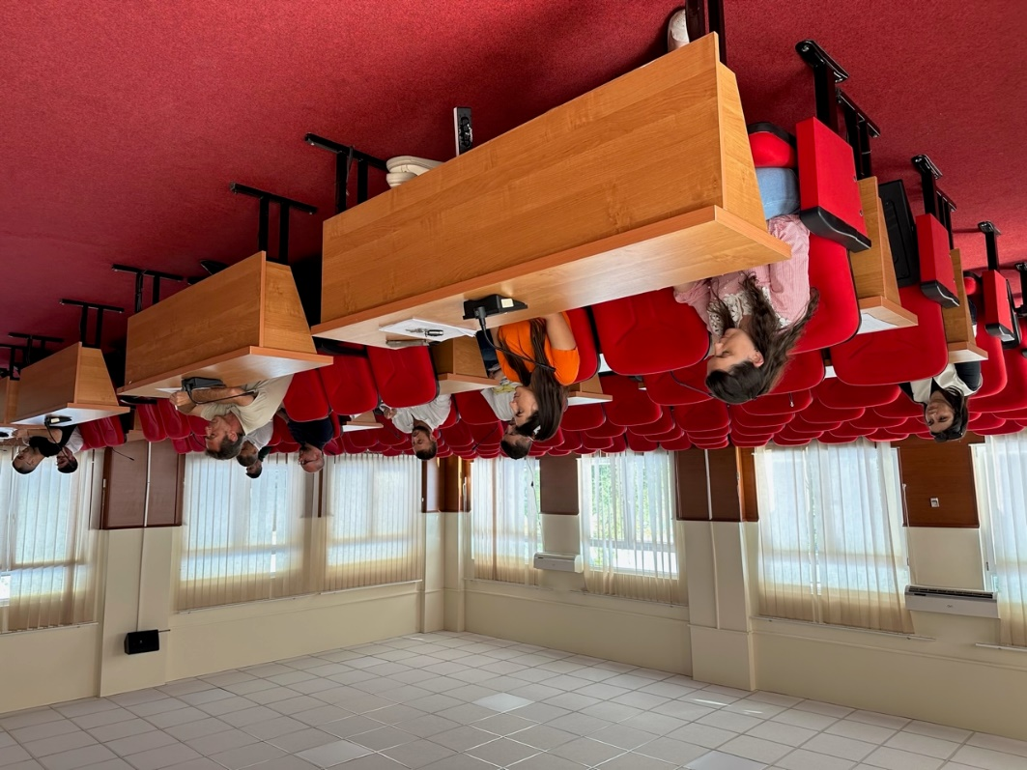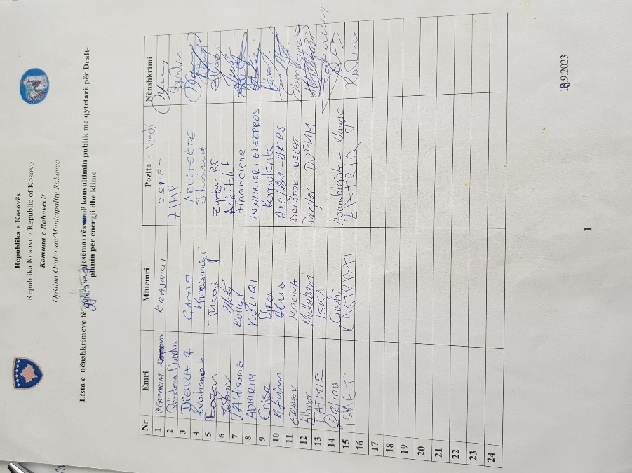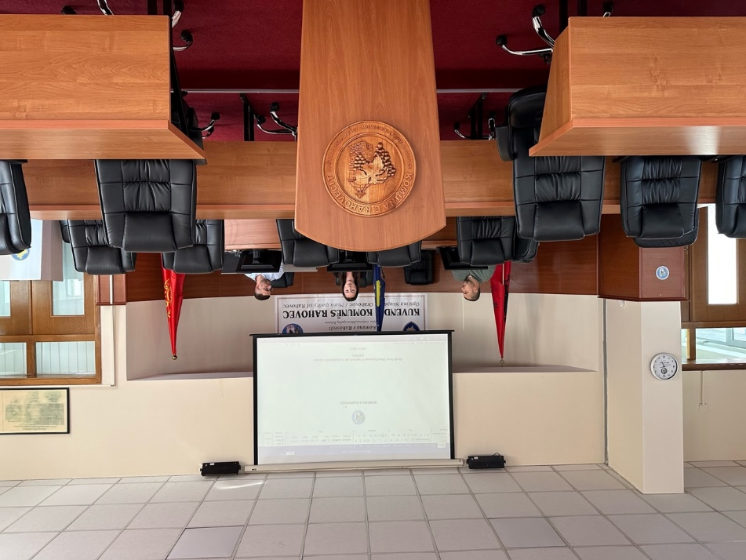

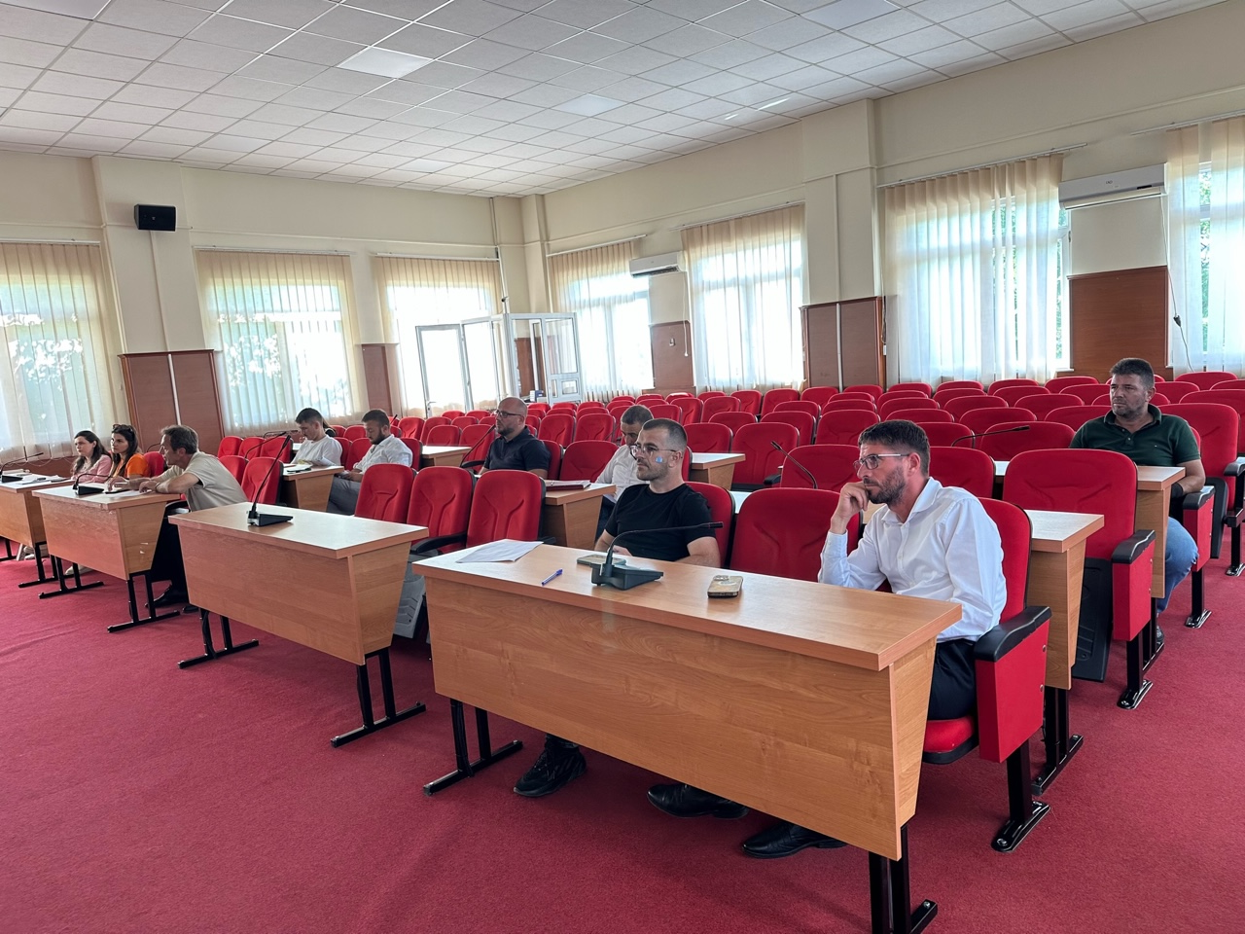

**Dokumentin e procesverbalit e punoi: Qëndresa Duraku**

_________________

Zyra për Informim dhe Marrëdhënie me Publikun